Министерство науки и высшего образования Российской Федерации  
Федеральное государственное автономное учреждение высшего образования  
«Пермский национальный исследовательский политехнический университет»

Электротехнический факультет  
Кафедра «Информационные технологии и автоматизированные системы»

**О Т Ч Ё Т  
по лабораторной работе**

Дисциплина: «Основы алгоритмизации и программирования»

Выполнил  
студент группы КЗИ-21-1б  
Полковников Т.Ю.

Проверил  
доцент кафедры ИТАС  
ст. преп. Яруллин Д.В.

Пермь, 2022

## Постановка задачи:

1. Создать текстовой файл F1 не менее чем из 10 строк и записать в него информацию
2. Выполнить задание.

## Анализ решения задачи:

1. Скопировать из файла F1 в файл F2 все строки, которые не содержат слова, начинающиеся на одну букву.
2. Найти самое короткое слово в файле F2.

## Описание переменных:

path – переменная типа string, которая хранит название первого файла

min_word – переменная типа string, которая хранит самое короткое слово

temp_word – переменная типа string, которая хранит временное слово

path_2 – переменная типа string, которая хранит название второго файла

str – переменная типа string, которая хранит строку

fout – переменная типа ofstream, которая хранит второй файл для записи

first_letter – переменная типа string, которая хранит первые буквы слов в строке

**Блок схема**

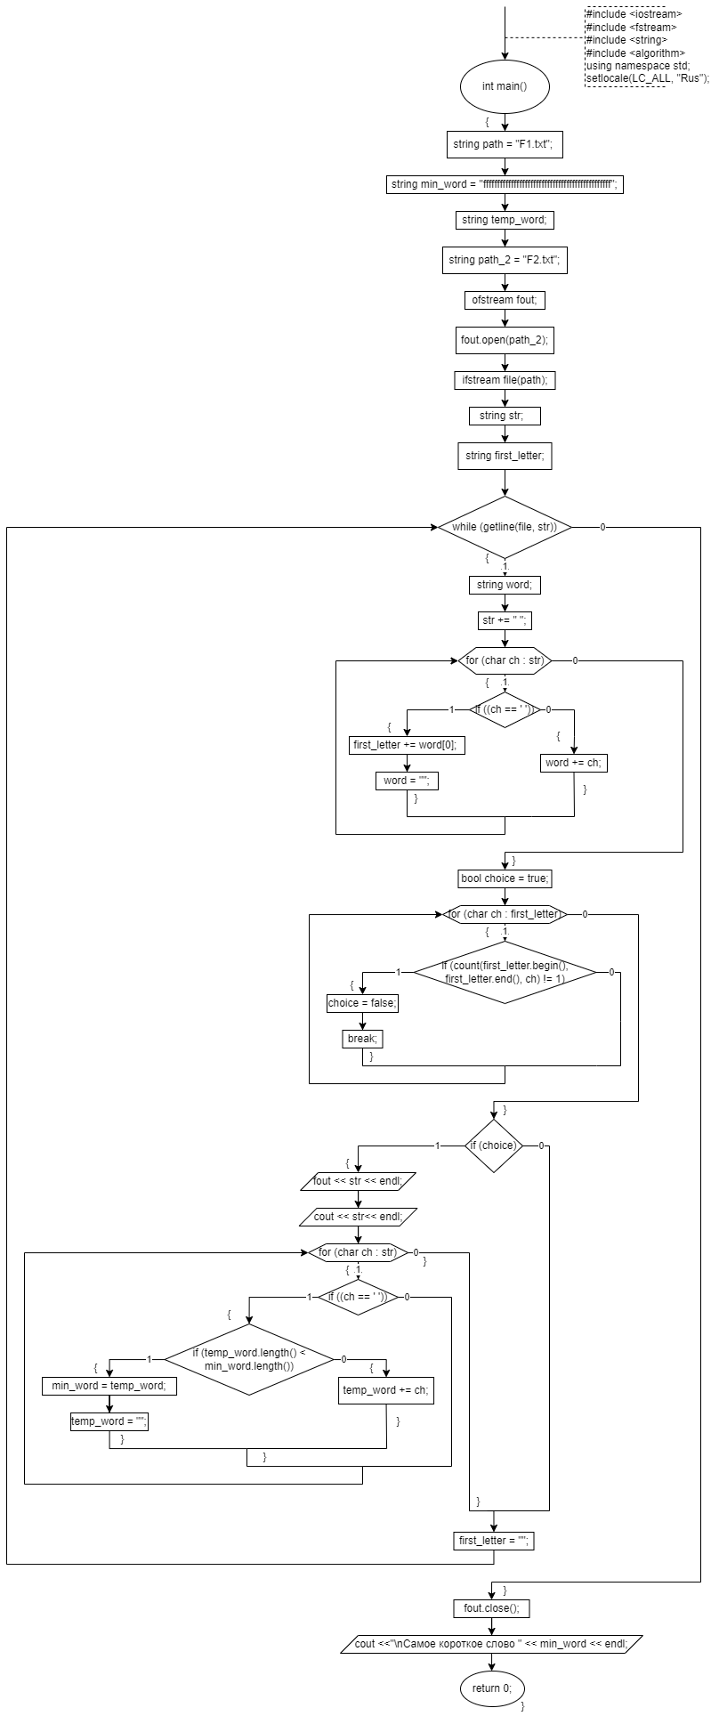

## Код программы

#include <iostream>

#include <fstream>

#include <string>

#include <algorithm>

using namespace std;

int main()

{

setlocale(LC_ALL, "Rus");

string path = "F1.txt";

string min_word = "ffffffffffffffffffffffffffffffffffffffffffffff";

string temp_word;

string path_2 = "F2.txt";

ofstream fout;

fout.open(path_2);

ifstream file(path);

string str;

string first_letter;

while (getline(file, str)){

string word;

str += " ";

for (char ch : str) {

if ((ch == ' ')) {

first_letter += word[0];

word = "";

}

else {

word += ch;

}

}

bool choice = true;

for (char ch : first_letter) {

if (count(first_letter.begin(), first_letter.end(), ch) != 1) {

choice = false;

break;

}

}

if (choice) {

fout << str << endl;

cout << str<< endl;

for (char ch : str) {

if ((ch == ' ')) {

if (temp_word.length() < min_word.length()) {

min_word = temp_word;

temp_word = "";

}

else {

temp_word += ch;

}

}

}

}

first_letter = "";

}

fout.close();

cout <<"\nСамое короткое слово " << min_word << endl;

return 0;

}

Скриншоты результатов:

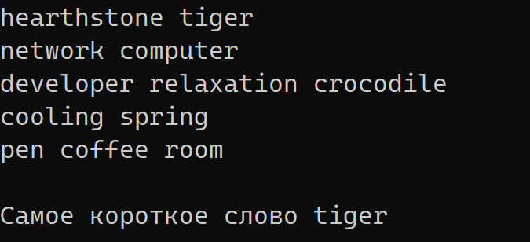

Анализ результатов:

Программа работает правильно, из первого во второй файл записываются все строки, которые не содержат слова, начинающиеся на одну букву, выводится самое короткое слово из второго файла.